ΙΕΡΑ ΑΡΧΙΕΠΙΣΚΟΠΗ ΑΘΗΝΩΝ  ΙΔΡΥΜΑ ΝΕΟΤΗΤΑΣ  ΚΑΙ ΟΙΚΟΓΕΝΕΙΑΣ | ΥΠΟΥΡΓΕΙΟ ΠΑΙΔΕΙΑΣ, ΕΡΕΥΝΑΣ ΚΑΙ ΘΡΗΣΚΕΥΜΑΤΩΝ  ΙΝΣΤΙΤΟΥΤΟ  ΕΚΠΑΙΔΕΥΤΙΚΗΣ  ΠΟΛΙΤΙΚΗΣ

ΔΙΗΜΕΡΙΔΑ ΜΕ ΑΦΟΡΜΗ
ΤΗΝ ΕΟΡΤΗ ΤΩΝ ΤΡΙΩΝ ΙΕΡΑΡΧΩΝ

Συμμετοχή και αλληλεγγύη στην εκπαίδευση.
Η αντιμετώπιση των φαινομένων βίας

Παρασκευή 29 Ιανουαρίου - Σάββατο 30 Ιανουαρίου 2016

Δελτίο Τύπου

Με αφορμή την εορτή των Τριών Ιεραρχών και στο πλαίσιο της συνεργασίας Εκκλησίας και Πολιτείας στα θέματα κοινωνικής συνοχής και αντιμετώπισης της ανθρωπιστικής κρίσης, το Ινστιτούτο Εκπαιδευτικής Πολιτικής και το Ίδρυμα Νεότητας και Οικογένειας της Ιεράς Αρχιεπισκοπής Αθηνών συνδιοργανώνουν διημερίδα με τίτλο «Συμμετοχή και αλληλεγγύη στην εκπαίδευση. Η αντιμετώπιση των φαινομένων βίας». Η διημερίδα θα πραγματοποιηθεί την Παρασκευή 29 (έναρξη 17:00) και το Σάββατο 30 Ιανουαρίου 2016 στο Πολιτιστικό Κέντρο της Ιεράς Αρχιεπισκοπής Αθηνών (Μεγ. Βασιλείου 15 – Ρουφ).
Ο σχολικός εκφοβισμός αποτελεί ένα σύνθετο και ανησυχητικό φαινόμενο, το οποίο έχει πολλαπλές αρνητικές συνέπειες στον σχολικό χώρο αλλά και στην ευρύτερη κοινωνική πραγματικότητα. Πληθώρα ερευνών που έχουν διενεργηθεί τόσο σε εθνικό όσο και σε διεθνές επίπεδο υποδεικνύουν ρητά ότι η ενδοσχολική βία έχει πάρει στις μέρες μας ανησυχητικές διαστάσεις και αποτελεί σε κάποιες περιπτώσεις γενεσιουργό αιτία, αφενός, έντονου άγχους και ποικίλων ψυχοσυναισθηματικών δυσκολιών στους μαθητές και, αφετέρου, διασάλευσης του κλίματος του σχολείου και της ίδιας της μαθησιακής διαδικασίας.
Το σχολείο μπορεί να διαδραματίσει καίριο και αποφασιστικό ρόλο ως προς την αντιμετώπιση και πρόληψη της σχολικής βίας, όταν αναπτύσσει δράσεις που έχουν στόχο γενικότερα τη λειτουργία του ως κοινότητας μάθησης και ζωής, κοινωνικοποίησης και ευαισθητοποίησης των παιδιών και των εφήβων σε θέματα όπως τα ανθρώπινα δικαιώματα, η βία, η φτώχεια, η ανισότητα, η μετανάστευση, η ξενοφοβία, ο ρατσισμός, η μισαλλοδοξία κ.ά. Προς αυτή την κατεύθυνση το σχολείο οφείλει να συνεχίσει να αποτελεί ασφαλή και προνομιακό χώρο ενημέρωσης, κοινωνικοποίησης και ευαισθητοποίησης, στρέφοντας το ενδιαφέρον και τον προβληματισμό των παιδιών και των εφήβων στη διαμόρφωση ενός αλληλέγγυου και συμμετοχικού ήθους.
Στόχος της διημερίδας είναι να συμβάλει στην ανάπτυξη ενός γόνιμου επιστημονικού και παιδαγωγικού διαλόγου για τις ποικίλες εκφάνσεις του φαινομένου της σχολικής βίας, για τις αιτίες που το προκαλούν και τους τρόπους αντιμετώπισής του. Παράλληλα, θα επιχειρηθεί η ανάδειξη της σπουδαιότητας των εκπαιδευτικών δράσεων, αναδεικνύοντας το σχολείο σε μια ζωντανή και ευαίσθητη κοινότητα συμμετοχής και αλληλεγγύης, σε απελευθερωτική δύναμη του ανθρώπου και σε εγνωσμένη ελπίδα για ένα καλύτερο κόσμο.
Περισσότερες πληροφορίες για το Πρόγραμμα:
ΙΕΠ: http://www.iep.edu.gr/index.php/el/
ΠΣΔ: http://www.sch.gr/96-announces/3365-a-q-q

Ακολουθεί το Πρόγραμμα της Διημερίδας

ΠΡΟΓΡΑΜΜΑ

Παρασκευή 29 Ιανουαρίου 2016

16.30 Προσέλευση - Παραλαβή φακέλων
17.00 Έναρξη
- Χαιρετισμός του Μακαριωτάτου Αρχιεπισκόπου Αθηνών και πάσης Ελλάδος, κ. Ιερωνύμου Β’
- Χαιρετισμός του Υπουργού Παιδείας, Έρευνας και Θρησκευμάτων, κ. Ν. Φίλη
17.30 A’ Συνεδρία: Η ανάδυση του φαινομένου του σχολικού εκφοβισμού
στην ελληνική κοινωνία
- Βασίλης Καραποστόλης, Καθηγητής Πολιτισμού και Επικοινωνίας
στο Τμήμα Επικοινωνίας και Μ.Μ.Ε., ΕΚΠΑ
- Δημήτρης Κυριαζής, Ψυχίατρος-Παιδοψυχίατρος-Ψυχαναλυτής
18.10 Β’ Συνεδρία: Ο ηλεκτρονικός εκφοβισμός ως έκφραση της σχολικής βίας
- Γιώργος Κορμάς, Ιατρός-Επικεφαλής Γραμμής Βοήθειας Ελληνικού Κέντρου Ασφαλούς Διαδικτύου, Υπεύθυνος του Επιστημονικού και Συντονιστικού Οργάνου για την Αλληλεγγύη Γενεών στον Ψηφιακό Κόσμο, Υπουργείο Μεταφορών Υποδομών και Δικτύων
- Πέτρος Λ. Ρούσσος, Επίκ. Καθηγητής Γνωστικής Ψυχολογίας, Τμήμα Ψυχολογίας, ΕΚΠΑ, Μέλος Επιστημονικού Συμβουλίου ΕΚΔΔΑ
18.50 Γ΄ Συνεδρία: Πρόληψη και αντιμετώπιση του ενδοσχολικού εκφοβισμού
- π. Βασίλειος Θερμός, Ψυχίατρος παιδιών και εφήβων-Επίκουρος Καθηγητής Ποιμαντικής στην Ανωτάτη Εκκλησιαστική Ακαδημία Αθηνών
- Χρυσή (Σίσσυ) Χατζηχρήστου, Καθηγήτρια Σχολικής Ψυχολογίας, Πρόεδρος
Τμήματος Ψυχολογίας, ΕΚΠΑ
- Θεόδωρος Γιοβαζολιάς, Αν. Καθηγητής Συμβουλευτικής Ψυχολογίας, στο Τμήμα Ψυχολογίας, Πανεπιστήμιο Κρήτης
19.50 Συζήτηση που συντονίζει η κ. Καλλιόπη Βγενοπούλου, Φιλόλογος στο 2^{ο} Γυμνάσιο Ελευσίνας
20. 45 Τέλος της α΄ ημέρας

Σάββατο 30 Ιανουαρίου 2016

07.00 Όρθρος – Θεία Λειτουργία στον Ι. Ναό Αγίας Τριάδος Κεραμεικού
10.00 Προσέλευση – καφές
10.30 Δ’ Συνεδρία: «Μαθαίνουμε να ζούμε μαζί: Η σχολική κοινότητα
ως αντίποδας στα φαινόμενα βίας»
- Βικτωρία Κατσιγιάννη, Σχολική Σύμβουλος Α/θμιας Εκπαίδευσης
- Ελένη Καραγιάννη, Εισηγήτρια Ινστιτούτου Εκπαιδευτικής Πολιτικής, μέλος κεντρικής επιτροπής του ΥΠΠΕΘ για την αντιμετώπιση της σχολικής βίας
- Γιώργος Καπετανάκης, Δρ Θεολογίας, Εκπαιδευτικός Θεολόγος στο Πρότυπο Πειραματικό Γυμνάσιο Ευαγγελικής Σχολής Σμύρνης
- Γκέλη Αρώνη, Δρ Κοινωνικής Ψυχολογίας, Εκπαιδευτικός Φυσικής Αγωγής στο Δημοτικό Σχολείο Διαπολιτισμικής Εκπαίδευσης Π. Φαλήρου.

11:45 Συζήτηση που συντονίζει η Ελένη Τσαλαγιώργου,
Σύμβουλος του Ινστιτούτου Εκπαιδευτικής Πολιτικής

12.15 Ε’ Συνεδρία : «Το μάθημα των Θρησκευτικών στην εκπαίδευση και η αντιμετώπιση της μισαλλοδοξίας και της ρητορικής του μίσους»
- Γιώργος Καλατζής, Γενικός Γραμματέας Θρησκευμάτων του Υπουργείου Παιδείας, Έρευνας και Θρησκευμάτων
- Άγγελος Βαλλιανάτος, Σχολικός Σύμβουλος Θεολόγων
- Μάριος Λιάγκης-Κουκουνάρας, Λέκτορας Τμήματος Θεολογίας, ΕΚΠΑ

13.15 Συζήτηση που συντονίζει ο π. Αντώνιος Καλλιγέρης, Εκπαιδευτικός Θεολόγος, Διευθυντής της Διεύθυνσης Ποιμαντικής Γάμου και Οικογένειας της Ι.Α.Α.
14.00 Ελαφρύ γεύμα
15.30 Διάλειμμα - καφές

16.00-17.30 Στρογγυλό τραπέζι «Κοινωνία και σχολείο: Οικοδομώντας
έναν σχολικό πολιτισμό συμμετοχής και αλληλεγγύης»
- Μητροπολίτης Ιλίου, Αχαρνών και Πετρουπόλεως κ. Αθηναγόρας
- Γεράσιμος Κουζέλης, Πρόεδρος του Ινστιτούτου Εκπαιδευτικής Πολιτικής, Καθηγητής Επιστημολογίας και Κοινωνιολογίας της Γνώσης, Τμήμα Πολιτικής Επιστήμης και Δημόσιας Διοίκησης, ΕΚΠΑ
- Παύλος Χαραμής,, Αντιπρόεδρος Ινστιτούτου Εκπαιδευτικής Πολιτικής
- Σταύρος Γιαγκάζογλου, Σύμβουλος ΥΠΠΕΘ, Προϊστάμενος Γραφείου Α΄ του Ινστιτούτου Εκπαιδευτικής Πολιτικής
Συντονιστής: Πρωτοπρ. Αδαμάντιος Αυγουστίδης,
Αν. Καθηγητής Τμήματος Θεολογίας Πανεπιστημίου Αθηνών (ΕΚΠΑ), Διευθυντής του Ιδρύματος Ποιμαντικής Επιμόρφωσης της Ιεράς Αρχιεπισκοπής Αθηνών
19.30 Τέλος του Συνεδρίου

Ηλεκτρονικές διευθύνσεις:
Ίδρυμα νεότητας και Οικογένειας ΙΑΑ
gramateia@neotita.gr

Ινστιτούτο Εκπαιδευτικής Πολιτικής
confinfo@iep.edu.gr

Τηλέφωνα επικοινωνίας: 2130184438

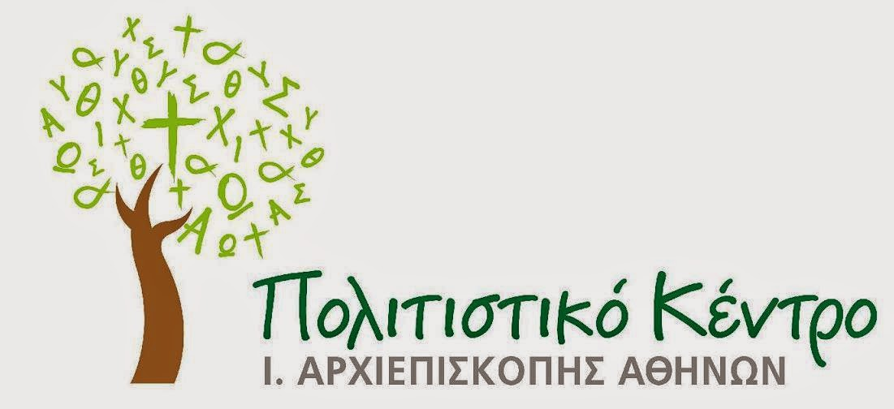

Μεγ. Βασιλείου 15 - Ρουφ) δεύτερος παράλληλος δρόμος πίσω από το κτήριο του Μουσείου Μπενάκη.
Με το μετρό, στάση «Κεραμεικός», βγαίνουμε στην έξοδο «Κωνσταντινουπόλεως» και μετά, παίρνοντας την οδό Δεκελέων, συναντάμε τη Μεγάλου Βασιλείου.
Με το λεωφορείο είναι η στάση «Καμπά» (αρ. γραμμής 049 και 815) ή η στάση «Πέτρου Ράλλη» (αρ. γραμμής 838, 914, Β18 και Γ18).

